Avance de proyecto



Brazo robótico antropomórfico

Avalos Lupercio Jesús Jail

García Barajas Raúl Israel

Martínez Jacinto Ricardo

Rubio García Rodrigo

Nolasco Casillas Héctor Alejandro

Juan Pablo Salguero Hernández

**CINEMATICA DEL ROBOT**

La cinemática del robot estudia el movimiento del mismo con respecto a un sistema de referencia sin considerar las fuerzas que intervienen. Así, la cinemática se interesa por la descripción analítica del movimiento espacial del robot como una función del tiempo, y en particular por las relaciones entre la posición y la orientación del extremo final del robot con los valores que toman sus coordenadas articulares.

**DENAVIT Y HARTENBERG**

Denavit y Hartenberg propusieron un método sistemático para describir y representar la geometría espacial de los elementos de una cadena cinemática, y en particular de un robot, con respecto a un sistema de referencia fijo. Este método utiliza una matriz de transformación homogénea para describir la relación espacial entre dos elementos rígidos adyacentes, reduciéndose el problema cinemático directo a encontrar una matriz de transformación homogénea 4 × 4 que relacione la localización espacial del extremo del robot con respecto al sistema de coordenadas de su base

Los cuatro parámetros de D-H (θi , di , ai , $∝$ i ) dependen únicamente de las características geométricas de cada eslabón y de las articulaciones que le unen con el anterior y siguiente.

Θi. Es el ángulo que forman los ejes xi–1 y xi medido en un plano perpendicular al eje zi–1, utilizando la regla de la mano derecha. Se trata de un parámetro variable en articulaciones giratorias.

di. Es la distancia a lo largo del eje zi–1 desde el origen del sistema de coordenadas (i–1)-ésimo hasta la intersección del eje zi–1 con el eje xi. Se trata de un parámetro variable en articulaciones prismáticas.

ai. Es la distancia a lo largo del eje xi que va desde la intersección del eje zi–1 con el eje xi hasta el origen del sistema i-ésimo, en el caso de articulaciones giratorias. En el caso de articulaciones prismáticas, se calcula como la distancia más corta entre los ejes zi–1 y zi.

$∝$ i. Es el ángulo de separación del eje zi–1 y el eje zi, medido en un plano perpendicular al eje xi, utilizando la regla de la mano derecha.

|  |  |  |  |  |
| --- | --- | --- | --- | --- |
| Articulación | $$a_{i-1}$$ | $$∝_{i-1}$$ | $$di$$ | $$θi$$ |
| 1 | 0 | 0 | 0 | $$θ1$$ |
| 2 | L1 | 90 | 0 | $$θ2$$ |
| 3 | L2 | 0 | 0 | $$θ3$$ |

**Cálculo de la matriz Homogénea**

$$T_{i}^{i-1}\left[\begin{matrix}Cθi & \begin{matrix}-Sθi & 0 & { a}_{i-1}\end{matrix} \\ \begin{matrix}SθiC∝_{i-1} \\ SθiS∝_{i-1} \\ 0\end{matrix} & \begin{matrix}CθiC∝_{i-1} & -S∝_{i-1} & -diS∝_{i-1} \\ CθiS∝_{i-1} & C∝_{i-1} & diC∝_{i-1} \\ 0 & 0 & 1\end{matrix}\end{matrix}\right]$$

$$T_{1}^{0}\left[\begin{matrix}Cθ1 & \begin{matrix}-Sθ1 & 0 & 0\end{matrix} \\ \begin{matrix}Sθ1 \\ 0 \\ 0\end{matrix} & \begin{matrix}Cθ1 & 0 & 0 \\ 0 & 1 & 0 \\ 0 & 0 & 1\end{matrix}\end{matrix}\right]$$

$$T_{2}^{1}\left[\begin{matrix}Cθ2 & \begin{matrix}-Sθ2 & 0 & L1\end{matrix} \\ \begin{matrix}0 \\ Sθ2 \\ 0\end{matrix} & \begin{matrix}0 & -1 & 0 \\ Cθ2 & 0 & 0 \\ 0 & 0 & 1\end{matrix}\end{matrix}\right]$$

$$T_{3}^{2}\left[\begin{matrix}Cθ3 & \begin{matrix}-Sθ3 & 0 & L2\end{matrix} \\ \begin{matrix}Sθ3 \\ 0 \\ 0\end{matrix} & \begin{matrix}Cθ3 & 0 & 0 \\ 0 & 1 & 0 \\ 0 & 0 & 1\end{matrix}\end{matrix}\right]$$

$$T_{3}^{0}\left[\begin{matrix}Cθ1Cθ2Cθ3-Cθ3Sθ1Sθ2 & \begin{matrix}-Cθ1Cθ3Sθ2-Cθ2Cθ3Sθ1 & Sθ3 & L2+Cθ3L1\end{matrix} \\ \begin{matrix}Cθ1Cθ2Sθ3-Sθ1Sθ2Sθ3 \\ Cθ1Sθ2+Cθ2Sθ1 \\ 0\end{matrix} & \begin{matrix}-Cθ1Sθ2Sθ3-Cθ2Sθ1Sθ3 & -Cθ3 & L1Sθ3 \\ Cθ1Cθ2-Sθ1Sθ2 & 0 & 0 \\ 0 & 0 & 1\end{matrix}\end{matrix}\right]$$

**Modelo y simulación del brazo robótico (con correcciones).**



**Project**

|  |  |
| --- | --- |
| First Saved | Tuesday, June 11, 2019 |
| Last Saved | Tuesday, June 11, 2019 |
| Product Version | 18.1 Release |
| Save Project Before Solution | No |
| Save Project After Solution | No |

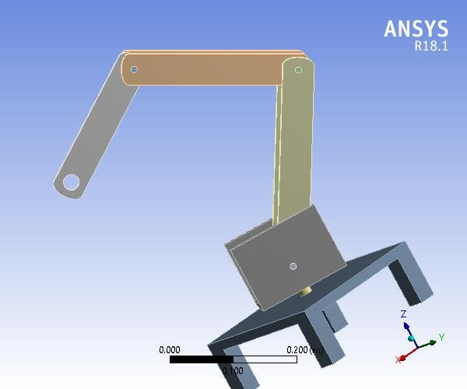

**Contents**

Después de las modificaciones realizadas en el diseño de SolidWorks, exportamos el archivo a Ansys para posteriormente realizarle un análisis estructural estático.

* **Units**
* **Model (A4)** o Geometry
  + - Parts o Coordinate Systems o Connections
    - Contacts
    - Contact Regions
  + Mesh
  + **Static Structural (A5)**
    - Analysis Settings
    - Loads
    - Solution (A6)
    - Solution Information
    - Results
* **Material Data** o Structural Steel

**Units**

Se establece el sistema métrico como predeterminado

**TABLE 1**

|  |  |
| --- | --- |
| Unit System | Metric (m, kg, N, s, V, A) Degrees rad/s Celsius |
| Angle | Degrees |
| Rotational Velocity | rad/s |
| Temperature | Celsius |

**Model (A4)**

***Geometry***

**(A4) > Geometry > Parts**

**Model (A4) > Connections > Contacts > Contact Regions**

**Model (A4) > Mesh**

**Model (A4) > Analysis**

Se establece el análisis como Static Structural con resolución mecánica

|  |  |
| --- | --- |
| Object Name | *Static Structural (A5)* |
| State | Solved |
| **Definition** | |
| Physics Type | Structural |
| Analysis Type | Static Structural |
| Solver Target | Mechanical APDL |
| **Options** | |
| Environment Temperature | 22. °C |
| Generate Input Only | No |

**Model (A4) > Static Structural (A5) > Loads**

Agregamos las fuerzas a los componentes “X”,”Y” y “Z” en unidades de Newtons

Se definen los soportes fijos del robot

|  |  |  |
| --- | --- | --- |
| Object Name | *Fixed Support* | *Force* |
| State | Fully Defined | |
| **Scope** | | |
| Scoping Method | Geometry Selection | |
| Geometry | 4 Faces | 1 Face |
| **Definition** | | |
| Type | Fixed Support | Force |
| Suppressed | No | |
| Define By |  | Components |
| Coordinate System |  | Global Coordinate System |
| X Component |  | 1. N (ramped) |
| Y Component |  | 2. N (ramped) |
| Z Component |  | 0. N (ramped) |

**FIGURE 1**

**Model (A4) > Static Structural (A5) > Force**

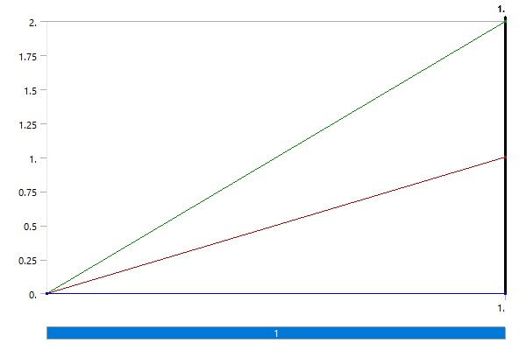

Esta grafica nos hace referencia a la cantidad de fuerza aplicada en cada componente.

***Solution (A6)***

**Model (A4) > Static Structural (A5) > Solution**

Después de agregar el mallado pasamos a la resolución del análisis

|  |  |
| --- | --- |
| Object Name | *Solution (A6)* |
| State | Solved |
| **Adaptive Mesh Refinement** | |
| Max Refinement Loops | 1. |
| Refinement Depth | 2. |
| **Information** | |
| Status | Done |
| MAPDL Elapsed Time | 5. s |
| MAPDL Memory Used | 292. MB |
| MAPDL Result File Size | 4.3125 MB |
| **Post Processing** | |
| Beam Section Results | No |

**Model (A4) > Static Structural (A5) > Solution (A6) > Total Deformation**

Se nos muestra que la deformación total máxima es aceptable mostrándonos el resultado en metros.

|  |  |  |
| --- | --- | --- |
| Time [s] | Minimum [m] | Maximum [m] |
| 1. | 0. | 1.1029e-004 |

**FIGURE 3**

**Model (A4) > Static Structural (A5) > Solution (A6) > Total Deformation > Figure**

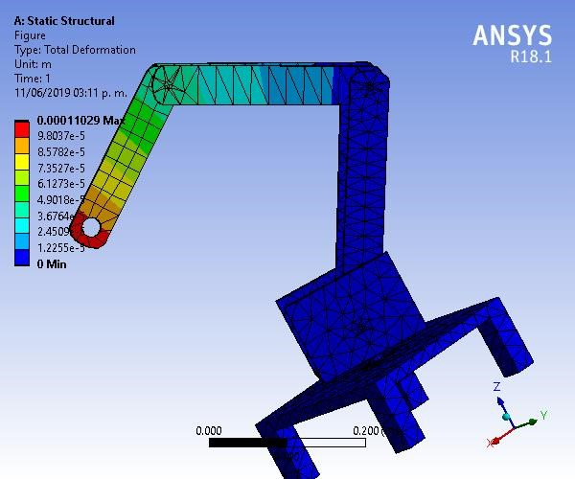

En esta figura las áreas de color azul son las que no sufren una deformación y las rojas son las que tienen mas posibilidad de sufrirla. En este caso la deformación total es baja, siendo aceptable el diseño.

**FIGURE 4**

**Model (A4) > Static Structural (A5) > Solution (A6) > Equivalent Elastic Strain**

**TABLE 16**

**Model (A4) > Static Structural (A5) > Solution (A6) > Equivalent Elastic Strain**

|  |  |  |
| --- | --- | --- |
| Time [s] | Minimum [m/m] | Maximum [m/m] |
| 1. | 0. | 1.3436e-005 |

**FIGURE 5**

**Model (A4) > Static Structural (A5) > Solution (A6) > Equivalent Elastic Strain > Figure**

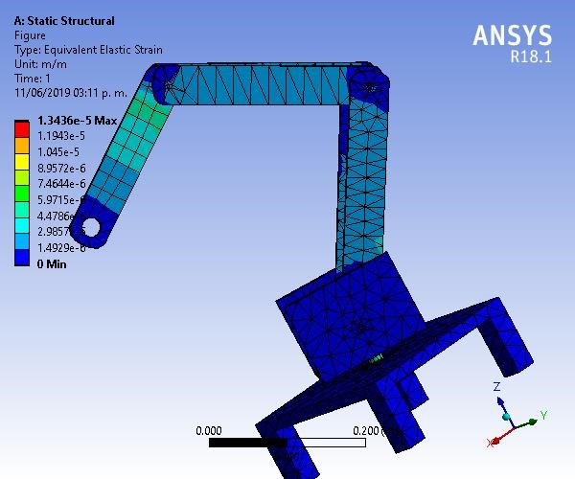

En este apartado se muestran datos acerca del material utilizado en el análisis como lo es su densidad, resistividad, capacidad de compresión entre otros.

En el caso de los esfuerzos elásticos también resulto aceptable ya que se mostro una nula posibilidad de tener riesgos

**Material Data**

***Structural***

**TABLE 17**

**Structural Steel > Constants**

|  |  |
| --- | --- |
| Density | 7850 kg m^-3 |
| Isotropic Secant Coefficient of Thermal Expansion | 1.2e-005 C^-1 |
| Specific Heat | 434 J kg^-1 C^-1 |
| Isotropic Thermal Conductivity | 60.5 W m^-1 C^-1 |
| Isotropic Resistivity | 1.7e-007 ohm m |